# Phần 1: Cài đặt:

curl -s "https://raw.githubusercontent.com/kubernetes-sigs/kustomize/master/hack/install_kustomize.sh" **|** bash

Ngoài ra có thể cài thêm auto completion cho kustomize

# yum install bash-completion

# kustomize completion bash > /etc/bash_completion.d/kustomize

# Phần 2: Chức năng của kusstomize

Giúp chia config nhiều môi trường prod/stag/dev tách nhau:

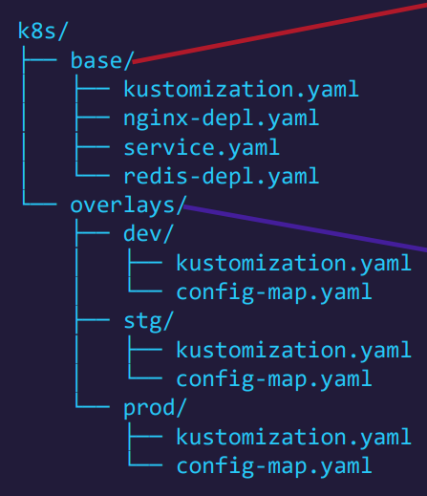

Thư mục:

* base: chứa yaml chung của cả 3 môi trường
* overlays: chứa yaml riêng của từng môi trường

Phân biệt Helm và Kustomize:

* helm hỗ trợ config đặc biệt rành riêng cho 1 môi trường nhất định, hỗ trợ function, loop, hook

Phần 3:

## Cấu hình Basic

apiVersion: kustomize.config.k8s.io/v1beta1

kind: Kustomization

resources:

  - nginx-lab1-depl.yaml

  - nginx-lab1-svc.yaml

## Lệnh chạy cơ bản

$ kustomize build .

$ kustomize build . | kubectl apply -f -

## Common Tranformer

Ta có thể dựa vào kustomize để add thêm namespace, nhãn label, annotaion hoặc tên container (name: TUANDA-nginx-lab2-dev)

apiVersion: kustomize.config.k8s.io/v1beta1

kind: Kustomization

resources:

  - nginx-lab2-depl.yaml

  - nginx-lab2-svc.yaml

#LAB2-part1

commonLabels:

  label_test1: prodtest1

  label_test2: prodtest2

#LAB2-part2

namespace: tuanda

#LAB2-part3

namePrefix: TUANDA-

nameSuffix: -dev

#LAB2-part4

commonAnnotations:

  anno_test: master

## Image Tranformers

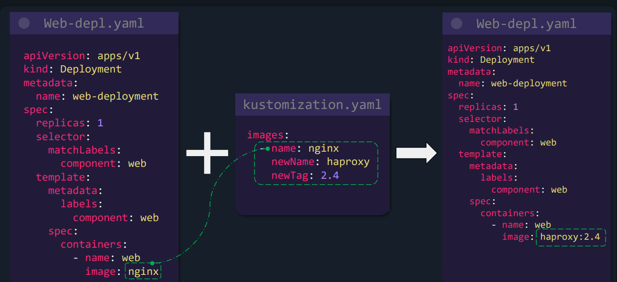

# Phần 3: Patches